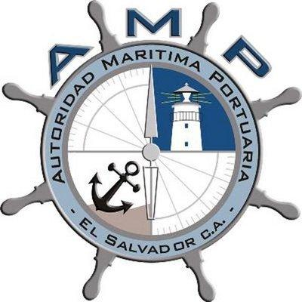
AUTORIDAD MARÍTIMA PORTUARIA

OFICINA DE INFORMACIÓN Y RESPUESTA.
San Salvador, 13 de enero de 2021.

PÚBLICO EN GENERAL
PRESENTE.

Por este medio, la Autoridad Marítima Portuaria AMP, a través de la Unidad de Acceso a la Información Pública, declara la inexistencia de índice de información clasificada como reservada, a que se refiere el artículo 50 literal “m” de la Ley de Acceso a la Información Pública.

Y para hacerlo del conocimiento del público en general, se elabora la presente acta.

Atte.

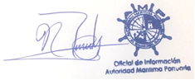

José Nohé Reyes Granados
Oficial de Información

Nota: El solicitante podrá interponer el recurso de apelación de esta resolución, ante el Instituto de Acceso a la Información Pública, o ante el Oficial de Información que ha conocido de conformidad a lo establecido en el Art. 82 de la LAIP.

